Opdrachten

**Samenstelling van bloed**

*Doel*

Je kunt de bestanddelen die in bloed voorkomen benoemen.

*Oriëntatie*

Maak deze opdracht samen met een van je studiegenoten. Noteer op grond van eerder verworven kennis zoveel mogelijk stoffen waaruit het bloed is samengesteld.

Stoffen waaruit bloed is samengesteld:

*Uitvoering*

Voer de volgende opdrachten uit.

a Hieronder zie je een nog niet volledig ingevuld schema over de samenstelling van bloed. Vul dit schema verder in met behulp van informatie uit allerlei bronnen.

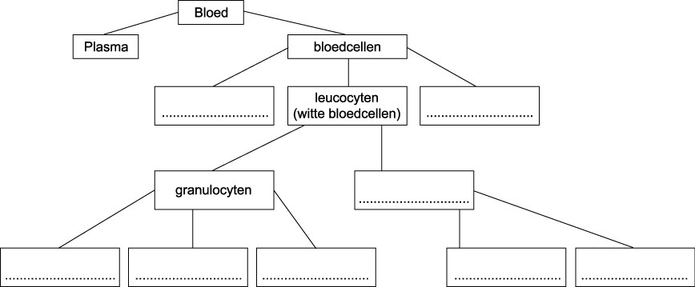

Gebruikte bronnen:

b Beantwoord de volgende vragen.

– Wat is het verschil tussen plasma en serum?

– Waaruit bestaat serum?

*Afsluiting*

Bespreek de antwoorden met je begeleider en noteer eventuele aanvullingen/wijzigingen.

Aanvullingen/wijzigingen:

**Functies en kenmerken van de verschillende bloedcellen**

*Doel*

Je kunt de functies en kenmerken van de verschillende bloedcellen toelichten.

*Oriëntatie*

In bloed zitten onder andere rode bloedcellen, witte bloedcellen en bloedplaatjes. Noteer globaal de functies van deze cellen.

Rode bloedcellen Witte bloedcellen Bloedplaatjes

**Functie**

*Uitvoering*

Voer de volgende opdrachten uit.

a Bestudeer verschillende bronnen over de functies en kenmerken van bloedcellen. Noteer in de tabel van elke bloedcel:

– de specifieke kenmerken (grootte en andere uiterlijke kenmerken, levensduur, ontstaan);

– de specifieke functie(s);

– het aantal als % van het totale aantal bloedcellen.

Erytrocyten Trombocyten Staafkernige

neutrofielen

Segmentkernige neutrofielen

Basofielen Eosinofielen Monocyten Lymfocyten

**Specifieke kenmerken**

**Functie(s)**

**Aantal (%)**

b Verzamel twee verschillende afbeeldingen van bloeduitstrijkjes waarop de verschillende bloedcellen duidelijk

te zien zijn. Noteer welke bloedcellen je op grond van hun uiterlijke kenmerken kunt onderscheiden.

**Aanwezige cellen bloeduitstrijkje 1**

**Uiterlijke kenmerken**

**Aanwezige bloedcellen bloeduitstrijkje 2**

**Uiterlijke kenmerken**

*Afsluiting*

Wissel de afbeeldingen van jouw bloeduitstrijkjes met die van een studiegenoot en bespreek de resultaten. Geef aan of jullie tot dezelfde antwoorden komen of dat jullie van mening verschillen.

Conclusie van de bespreking met studiegenoot:

**De milt**

*Doel*

Je kunt de bouw, de ligging en de functies van de milt toelichten.

*Oriëntatie*

Bedenk wat de betekenis van de milt zou kunnen zijn en noteer dit.

*Uitvoering*

Bestudeer in boeken en andere bronnen de bouw, de ligging en de functies van de milt en maak de volgende opdrachten.

a Zoek een macroscopische en een microscopische afbeelding van de milt van een dier naar keuze. Plak deze afbeeldingen hier op en schrijf er een toelichting bij.

Macroscopische afbeelding milt en toelichting

Microscopische afbeelding milt en toelichting

b *Geef in figuur de ligging van de milt aan.*

*Figuur 1-3:*

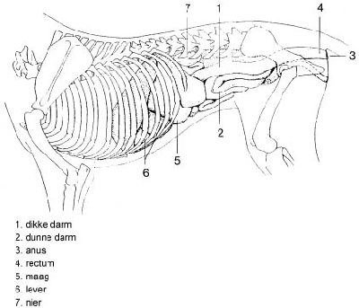

c Welke functies heeft de milt? Noteer deze.

Functies milt:

d Motiveer aan de hand van de functies van de milt welke gevolgen het heeft als de milt van een dier verwijderd

wordt.

Gevolgen verwijdering milt:

*Afsluiting*

Lever je werk ter beoordeling in bij je begeleider.

Beoordeling:

**Afweersysteem**

*Doel*

Je kunt toelichten welke manieren het lichaam heeft om zich te beschermen tegen infecties.

*Oriëntatie*

Schrijf in het kort op wat je al weet over het afweersysteem. Welke stoffen, weefsels en organen spelen hierin een rol?

*Uitvoering*

Voer de volgende opdrachten uit.

a Bestudeer teksten over afweer tegen ziekten. Noteer de tien belangrijkste begrippen die met afweer te maken hebben en geef bij elk begrip een toelichting.

**Begrip**

**Toelichting**

b Zet bovengenoemde begrippen in een begrippennet, waarin je de onderlinge relaties tussen de begrippen

weergeeft.

c Bedenk een situatie waarbij een dier een infectie oploopt die uitmondt in een ontsteking met koorts. Leg, in

verschillende stappen, nauwkeurig uit wat er achtereenvolgens in het lichaam van het dier gebeurt.

*Afsluiting*

Presenteer opdracht c in de vorm van een spreekbeurt aan je studiegenoten. Vraag na afloop naar drie goede punten en drie punten waarop verbetering mogelijk is. Noteer deze punten.

Goede punten:

Punten waarop verbetering mogelijk is:

**Actieve en passieve immunisatie**

*Doel*

Je kunt het verschil tussen actieve en passieve immunisatie uitleggen.

*Oriëntatie*

Probeer met je huidige kennis de begrippen actieve en passieve immunisatie uit te leggen. Noteer dit.

*Uitvoering*

Bestudeer een tekst over actieve en passieve immunisatie. Bedenk voorbeelden van passieve en actieve immunisatie. Geef aan welke processen zich in het lichaam voltrekken bij actieve immunisatie en welke processen zich in het lichaam voltrekken bij passieve immunisatie. Zet alles overzichtelijk in de schema’s.

**Voorbeelden actieve immunisatie**

**Proces**

**Voorbeelden passieve immunisatie**

**Proces**

*Afsluiting*

Vergelijk je werk met dat van drie studiegenoten en maak gezamenlijk een eindverslag. Lever je eigen werk en het gezamenlijke verslag ter beoordeling in bij je begeleider.

Beoordeling: